**Restitution des connaissances – Système nerveux :**

1. Annoter et donner un titre au schéma ci-dessous :

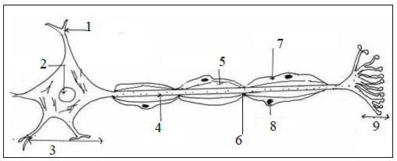

**Titre : neurone multipolaire**

**Annotation :**

1. Dendrite
2. Noyau
3. Corps cellulaire
4. Axone
5. Gaine de myéline
6. Nœud de Ranvier
7. Cellule de Schwann
8. Noyau de la cellule de Schwann
9. Terminaison nerveuse (boutons synaptiques)
10. Représenter sous forme de schéma fonctionnel l’arc reflexe illustrant la situation suivante :

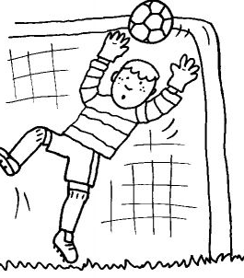

**Titre :** Schéma fonctionnel de l’arc reflexe illustrant la situation suivante

**Stimulation (la vue du ballon lancé) → organes récepteurs (yeux) → voie sensitive (nerf sensitif- afférent) → centre nerveux (cerveau/ moelle épinière…) → voie motrice (nerf moteur-efférent) → organes effecteurs (muscles des mains et des pieds) → réponse (attraper le ballon).**

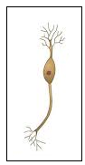

Joseph dit que le neurone représenté ci-contre est un neurone uniploaire. A-t-il raison ?

Justifier la réponse.

Non Joseph n’a pas raison puisque le neurone représenté possède deux prolongements (une dendrite et un axone) il est donc dit bipolaire et non pas unipolaire.